**Document de specificare a solutiei**

**Echipa: Chiriac Octavian 341C5  
Coriiu David 343C5  
Negru Robert 343 C5  
 Serescu Roxana 341C5**

**Cuprins**

1. Scopul documentului............................................................................3
2. Obiectiv................................................................................................3
3. Continutul documentului......................................................................3
4. Modelul datelor....................................................................................4
5. Modelul arhitectural.............................................................................4
6. Diagrama use-case...............................................................................4
7. Modelul interfetei cu utilizatorul.........................................................5
8. Elemente de testare..............................................................................6
9. **Scopul documentului**

Scopul prezentului document este de a descrie in detaliu solutia oferita pentru aplicatia de asistent vocal numita “**Dorel**”. De asemenea, documentul este un ghid de construire a solutiei pentru echipa de dezvoltare.

1. **Obiectiv**

Aplicatia dezvoltata este un asistent vocal, care prin functionalitatile implementate, poate raspunde la anumite comenzi vocale date de utilizator.

1. **Continutul documentului**

Capitolele de interes:

* Modelul datelor – prezinta formatul fisierelor folosite si al structurilor de date;
* Modelul arhitectural – arhitectura sistemului;
* Elemente de testare – cazurile de testare si rezultatele acestora.

1. **Modelul datelor**

Datele sunt alcatuite din comenzile vocale rostite si preluate de program, care apoi sunt procesate cu ajutorul bibliotecii. In final, sistemul executa comanda primita.

Formatul fisierelor:

* Fisiere cs;

1. **Modelul arhitectural**

Aplicatia se bazeaza pe rostirea unor comenzi vocale (poate raspunde doar la comenzile deja implementate, dar de asemenea poate fi extinsa), care apoi se executa.

1. **Diagrama use-case**

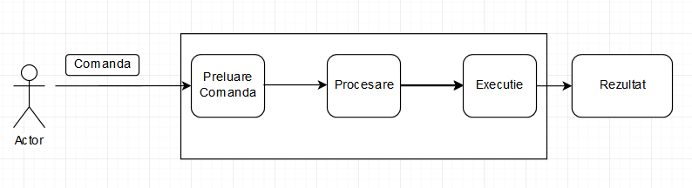

1. **Modelul interfetei cu utilizatorul**

La pornirea aplicatiei se va deschide urmatoarea fereastra:

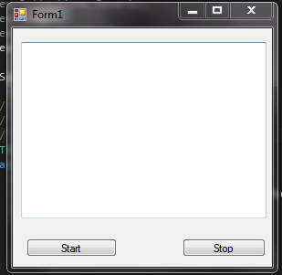

Se apasa butonul “Start”, apoi pot fi rostite comenzile.

1. **Elemente de testare**